北京林业大学20 08--20 09 学年第 二 学期考试试卷(A)

试卷名称： 高等数学A 课程所在院系： 理学院

考试班级 学号 姓名 成绩
- 填空：（每小题3分，共30分）
1．已知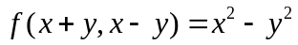，则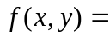.
2． 极限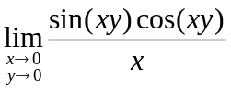= 0 ．
3． 设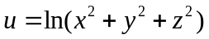，则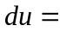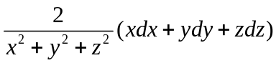．
4．曲线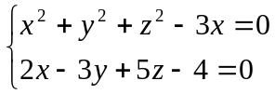在点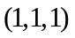处的切线方程是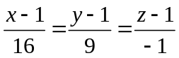．
5． 曲面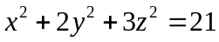在点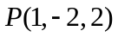的切平面方程为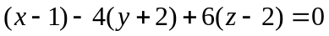．
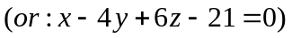
6．设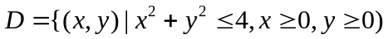，二重积分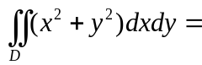．
7．设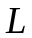为椭圆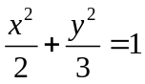，其周长记为，对弧长的曲线积分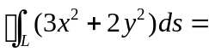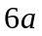．
8．设是球面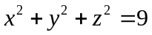，则对面积的曲面积分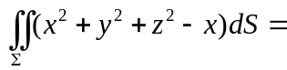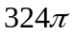．
9． 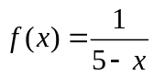展开成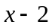的幂级数为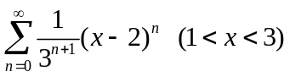．
10．设是周期为的周期函数，它在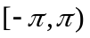的定义为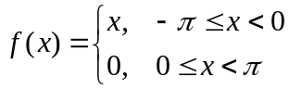， 若的傅里叶级数为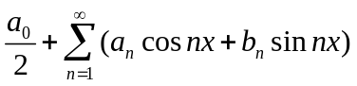，则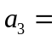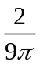．

二、选择题：（每小题２分，共１０分）
1． 设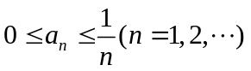, 则下列级数中肯定收敛的是（ C ）
A． 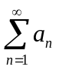 B． 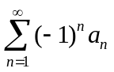 C．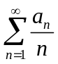 D． 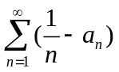
2． 设常数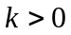，则级数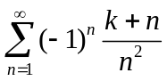 （ C ）
A． 发散 B．绝对收敛 C．条件收敛 D．收敛或发散与的取值有关
3． 设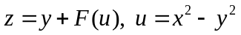，则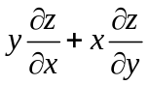等于（ A ）
A． B． C． D．

４．设区域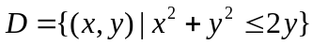，函数在Ｄ上连续，则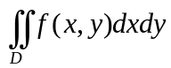等于 ( D )．
A． 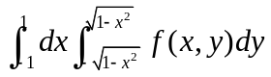 B． 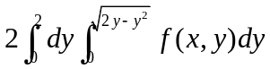 C．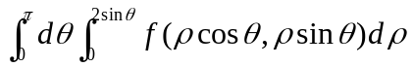 D． 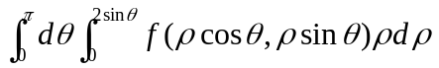
５．设是由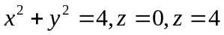所围成的空间闭区域，则三重积分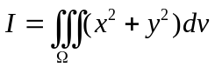等于 ( D )．
A． 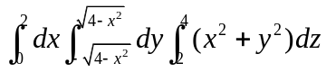 B． 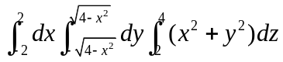
C． 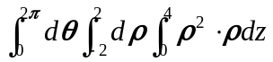 D． 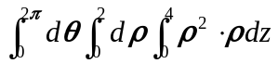

三、（6分）设函数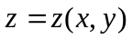由方程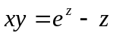所确定的隐函数，求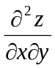．
解：方程两边同时对x求偏导数得：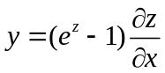，所以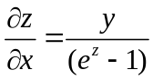
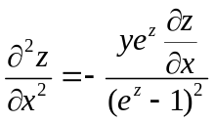
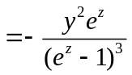

四、（6分）求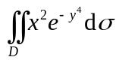，其中是以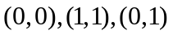为顶点的三角形．
解： 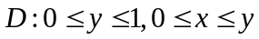， 画草图
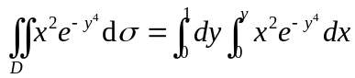
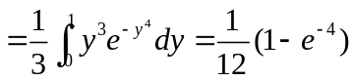

五、（7分）计算曲线积分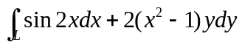，其中是曲线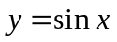上从点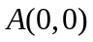到点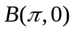的一段.
解： 因为 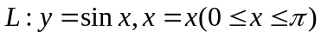，所以

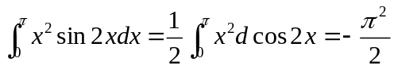

六、（7分）设曲面为锥面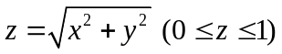的下侧，计算曲面积分
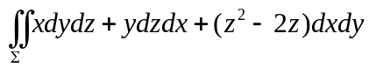.

解：添加平面：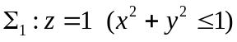的上侧.
由高斯公式得：
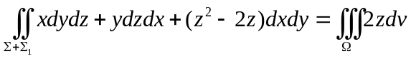

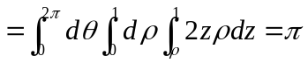
而 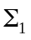在面上的投影域为 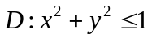，故
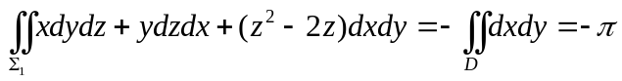

因此
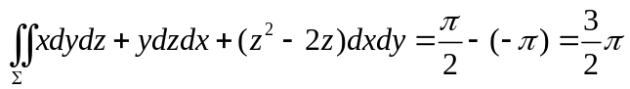

七、（7分）求幂级数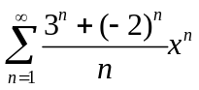的收敛域与和函数．

解：收敛半径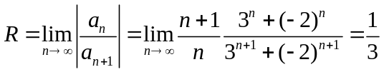
当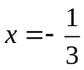时，级数变为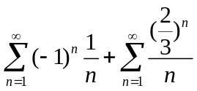收敛.
当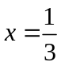时，级数变为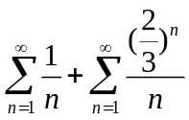发散，
故该幂级数的收敛域为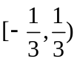.
设幂级数的和函数为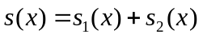，其中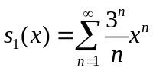
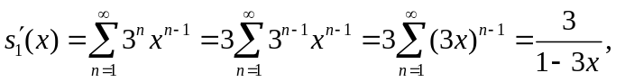 所以 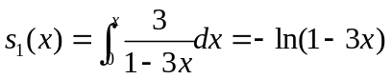

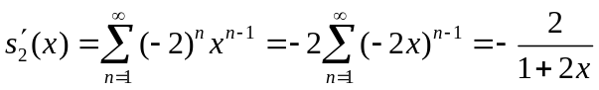， 所以 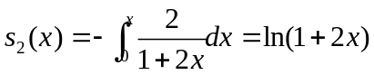

故 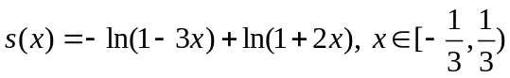

八、（7分）求函数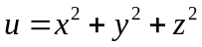在约束条件和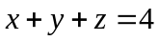下的最大值与最小值.
解：构造函数 ，令
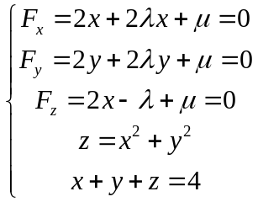
解得点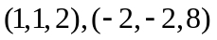，而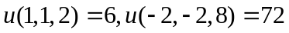，故最大值是72，最小值是6.

九、（7分）已知曲线积分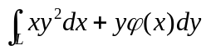与路径无关,其中连续可导,且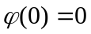,求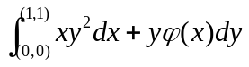.
解：这里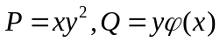，由于曲线积分与路径无关，所以
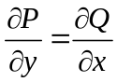，即
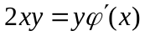
故 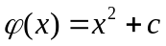
由得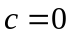，因此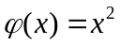.
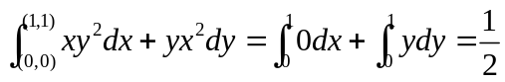

十、（7分)．设是两个球体：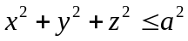和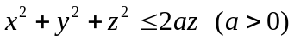的公共部分,
计算三重积分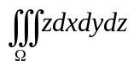.
解：两球的交线为 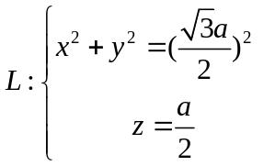，故在面上的投影域是 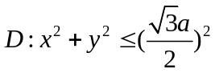
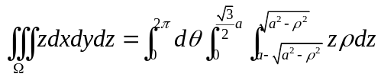

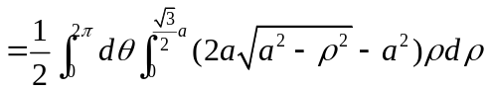
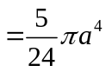
十一、（6分）设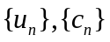为正实数列，试证明：
（１）若对所有的正整数满足：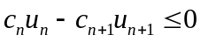，且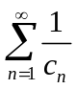发散，则也发散.
（２）若对所有的正整数满足：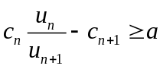（常数），且收敛，根据比较审敛法知也收敛.
证明：(1) 因为，所以
从而有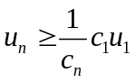，由于发散，故也发散.
(2) 因为 ，所以
故
因为收敛，根据比较审敛法知也收敛.

